https://anglais-pedagogie.web.ac-grenoble.fr/content/street-art-urbanscapes

http://pedagogie.ac-toulouse.fr/langues-vivantes/IMG/pdf/Graffiti.pdf

http://pedagogie.ac-toulouse.fr/langues-vivantes/IMG/pdf/Who_is_Banksy_and_what_does_he_look_like.pdf

https://www.teachingenglish.org.uk/sites/teacheng/files/Graffiti%20lesson%20plan.pdf

Plan indicatif de séquence :

- Brain Storming: Utiliser le Power Point 1“Brain Storming Street Art”
What is street art?
Do you know street artists?
Can you name different styles of street art?
Do you know the origins of street art? Where does it come from?
Are there some street artists in the class?
Pour voir si nos petits sont éveillés !
Premiers mots de base : Tag, Wild Style, Graffiti, Murals, Trompe l’œil.

- Compréhension écrite : Texte Graffiti (jusqu’à Territorial graffiti compris)+ Worksheet 1

- Préparation à l’épreuve orale du Bac : demander à des élèves de lire le paragraphe sur Banksy et Keith Haring. Poser des questions simples : qui, où, quand, quoi puis plus complexes : thèmatique de l’artiste… etc…

- Visionner le montage vidéo sur Banksy intitulé : Banksy Graffiti Artist http://www.youtube.com/watch?v=KJwUB0sYPeA&feature=related

- Expression Orale : Visionner le PPT 2 intitulé « Graffiti Story » et demander aux élèves de commenter chaque diapo à l’aide des indications fournies. Ce PPT reprend les différentes étapes de l’histoire du Graffiti développé dans le texte Graffiti.

- Compréhension Orale : Ecouter et non visionner la vidéo de l’interview de Seen, artiste New Yorkais. Source : http://www.youtube.com/watch?v=UfdS2sVjJig Riding zone's interview with Seen, one of the greatest graffiti writers ever!

- Remplir la fiche de compréhension en français.

- Remplir le texte lacunaire anglais (Hot Potatoes).

- Expression écrite : retrouver les questions de l’interview de SEEN coupées au montage de la vidéo.

- Observer et décrire le graffiti de la rue Ordener, Paris 18ème. Image 1 Power Point T3 Graf.

Fiche à compléter : « Describing a graffiti »

- Test de Compréhension Orale : Visionner la vidéo : « Artist Banksy strikes at London chemist »

httpwww://youtube.comwatchv=1QsntxveF6E&feature=fvwre

- On peut imaginer un travail en expression écrite ou présentation orale sur le thème suivant :
What is your opinion on street art: Is it pure vandalism or is it art and should it be tolerated or even encouraged?

- FINAL TASK: Your Personal Art Project
Surf on the internet and pick an artist: a painter or a graffiti artist.
Gather information on him or her in ENGLISH and compose a well illustrated portrait.
You will have to explain your choice of this artist and explain why you admire his work.
Choose an example of one of his creations and describe it. Explain why you choose it.
Help and guidance will be given to you.

Bureau de séquence:
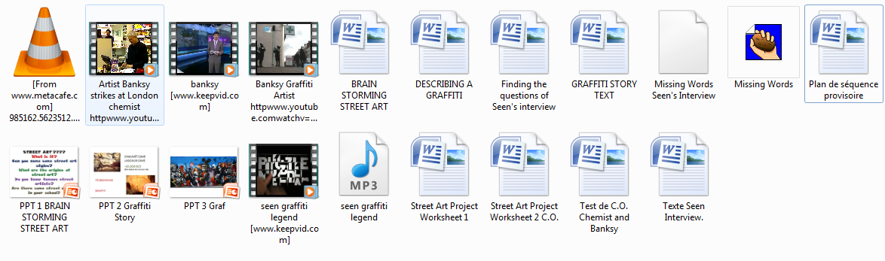

Additional videos:

- Banksy strikes at London chemist: Guerilla artist Banksy has created his latest piece of work on the wall of a pharmacy in Islington in north London.
http://www.youtube.com/watch?v=1QsntxveF6E

- Banksy in the Middle East. News: a news channel covers banksy, the most subversive and politically contraversial grafitti artist, bombing the palestine/israel segregation wall.

http://www.youtube.com/watch?v=XXSg8BApBwA

